De första stegen:

1.Då du gjort ett användarnamn åt ditt barn enligt de anvisningar som gruppen delat ut (fråga gruppen om det uppstår problem) meddelar du användarnamnet åt ditt barns grupp.

2. Barnets grupp sätter sedan rättigheter åt ditt barn på peda.net och skickar ett peda.net meddelande åt dig med länk till innehållet. Då gruppen meddelar att de gjort detta loggar du in på peda.net och klickar på meddelande ikonen uppe i balken

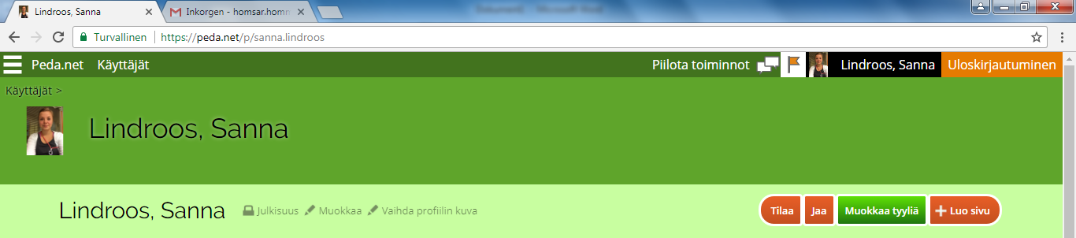

3. Där hittar du ett meddelande, klicka på linken.

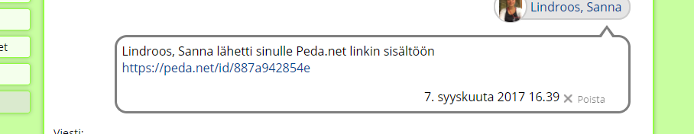

4. Linken för dig till ditt barns gruppsida. Nu kan du i övre högra hörnet av sidan klicka på knappen ”Tilaa” (på bilden står det ”muokaa tilausta” eftersom jag redan prenumererar på sidan åt er står det ändå tilaa)

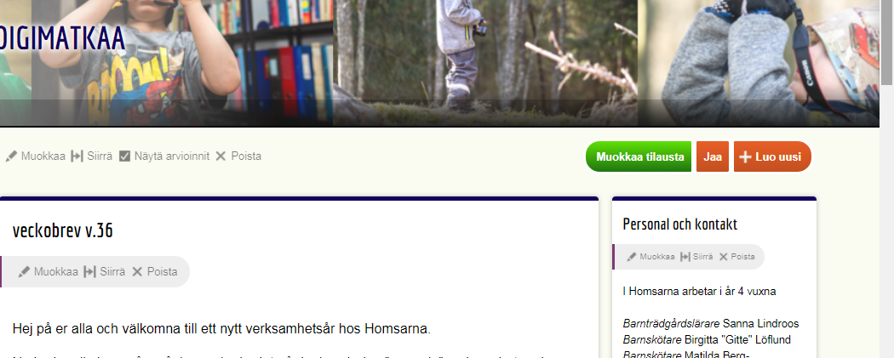

5. Nu skall ni sätta in inställningar för er prenumeration. Klicka för
”näytä kohde omissa linkeissä”
”Tilaa tämä kohde ja kaikki sen sisällä olevat kohteet”
Klicka sedan på den blåa linken för att ställa in aktiivinen sähköposti dit det kommer meddelande då det kommer nytt material på gruppens eller barnets sida. Observera att ni innan detta har behövat aktivera er epostadress med ett mail som kommit till epostadressen.

Tryck sedan på tallenna.

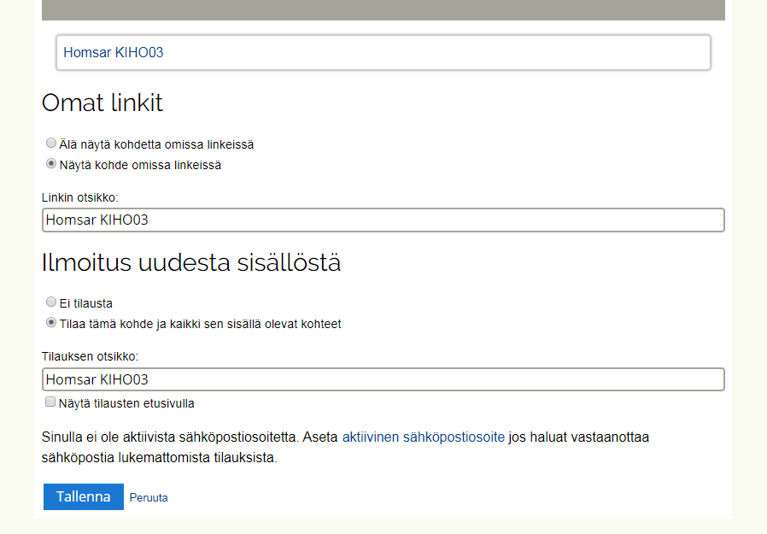

6. Nu när ni loggar in kommer ni på er egen sida att ha en direktlänk till ert barn grupps sida.

